论文编码：RUC-BK-050101-20200000
中国人民大学本科毕业论文（设计）

对xxx的研究
——以xx为例

作 者：
学 院：
专 业：
年 级：
学 号：
指导教师：
论文成绩：
完成日期：

中国人民大学学位论文原创性声明和使用授权说明
原创性声明

本人郑重声明：所呈交的学位论文，是本人在导师的指导下，独立进行研究工作所取得的成果。除文中已经注明引用的内容外，本论文不含任何其他个人或集体已经发表或撰写过的作品或成果。对本文的研究做出重要贡献的个人和集体，均已在文中以明确方式标明。

论文作者签名：
日期： 年 月 日

学位论文使用授权说明

本人完全了解中国人民大学关于收集、保存、使用学位论文的规定，即：
- 按照学校要求提交学位论文的印刷本和电子版本；
- 学校可以公布论文的全部或部分内容，可以采用影印、缩印或其他复制手段保存论文。

论文作者签名：
指导教师签名：
日期： 年 月 日

摘要
这里是中文摘要。在对论文进行总结的基础上，用简单、明确、易懂、精辟的语言对全文内容加以概括，提取论文的主要信息。

关键词：关键词1 关键词2 关键词3

Abstract
This is abstract. Use simple, clear, understandable, incisive language to summarize the full text content, extract the main information of the paper.

Key Words: key word 1 key word 2 key word3

内容目录
1 标题（三号黑体，加粗，居中） 1
2 标题（含图表示例） 2
3 标题 3
3.1 二级标题（四号黑体，加粗，顶左） 3
3.2 二级标题 3
3.3 二级标题 3
4 标题 4
4.1 二级标题 4
4.2 二级标题 4
参考文献 5
附录（附图） 6
致谢 7

1 标题（三号黑体，加粗，居中）
[此处键入正文]
按照自然段依次排列，每段起行空两格，回行顶格。12号宋体字，（重点文句，12号宋体字，加粗），1.25倍行距。

2 标题（含图表示例）
[此处键入正文] 图标题在图下方，表标题在表上方。

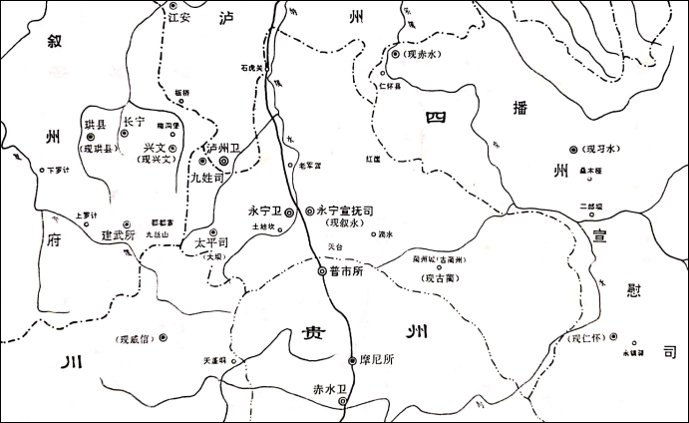
图 1 明代永宁宣抚司及永宁卫疆域图

表1 国际单位制的基本单位
量的名称 | 单位名称 | 单位符号
长度 | 米 | m
质量 | 千克(公斤) | kg
时间 | 秒 | s
电流 | 安[培] | A
热力学温度 | 开[尔文] | K
物质的量 | 摩[尔] | mol
发光强度 | 坎[德拉] | cd

3 标题
[此处键入正文]

3.1 二级标题（四号黑体，加粗，顶左）
[此处键入正文]

3.2 二级标题
[此处键入正文]

3.3 二级标题
[此处键入正文]

4 标题
[此处键入正文]

4.1 二级标题
[此处键入正文]

4.2 二级标题
[此处键入正文]

作者签名：

参考文献
[1] 王众托.企业信息化与管理变革[M].北京：中国人民大学出版社，2001：122-128.
[2] 张永平．全球化背景下中国高等教育市场化的特点分析——独立学院的个案研究 [D]．香港：香港中文大学博士论文，2009：105-109, 137-147.
[3]孙立平.总体性社会研究——对改革前中国社会结构的概要分析[J].中国社会科学，1993，（1）:190-192.
[4]
[5]
[6]
（具体格式详见论文指导手册）

附录（附图）
附录项目名称

致谢
致谢内容

